МИНИСТЕРСТВО ОБРАЗОВАНИЯ И НАУКИ УКРАИНЫ

ПРИАЗОВСКИЙ ГОСУДАРСТВЕННЫЙ ТЕХНИЧЕСКИЙ УНИВЕРСИТЕТ

Кафедра физики

Методические указания к лабораторной работе №33

ОПРЕДЕЛЕНИЕ УДЕЛЬНОГО ЗАРЯДА ЭЛЕКТРОНА

МЕТОДОМ МАГНИТНОЙ ФОКУСИРОВКИ

Мариуполь, 2017
УДК 535

Методические указания к выполнению лабораторной работы №33 «Определение удельного заряда электрона методом магнитной фокусировки» (для студентов всех специальностей). Составитель: Джеренова А.В., Разумный А.В. – Мариуполь: ПГТУ, 2017, - 10с.

Содержит основные теоретические положения явления взаимодействия заряженных частиц с магнитным полем, принцип работы и устройство электронно-лучевой трубки, описание экспериментальной установки, методики измерений и обработки результатов измерений.

Составитель А.В. Джеренова

Утверждено на заседании кафедры физики

Протокол №6 от 4 декабря 2017г.

Цель работы: Определить удельный заряд электрона – отношение его заряда к массе (е/m) экспериментальным методом, заключающимся в наблюдении и фокусировке электронного пучка на экране электронно-лучевой трубки.

Указания по подготовке к лабораторной работе.
- Изучить данное руководство, а также теоретический материал по теме лабораторной работы, используя конспект лекций и рекомендуемую литературу.
- Изучить устройство лабораторной установки и методику измерений, применяемых в работе.
- Подготовить к защите лабораторной работы ответы на контрольные вопросы.

Основные теоретические положения

Важнейшей характеристикой электрона является его заряд и масса. При движении электрона в электрических и магнитных полях траектория электрона определяется конфигурацией этих полей и отношением заряда электрона к его массе (удельный заряд) – е/m. Если конфигурация электрического или магнитного поля задана, и из опыта известна траектория движения электрона в этом поле, то может быть найдено значение величины е/m. На эффекте воздействия магнитного поля на траекторию электрона основана магнитная фокусировка электронного пучка (луча), широко применяемая в современной вакуумной электронике. Например, электронные микроскопы, телевизоры, некоторые типы осциллографов являются приборами, в которых используется магнитная фокусировка.

Движение электрона в однородном магнитном поле.

Как следует из опыта, на движущийся электрон в магнитном поле действует со стороны этого поля сила Лоренца (или магнитная сила), которая определяется в векторной форме:
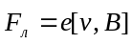
(1)
и в скалярной форме:
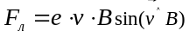,
(2)
где ν - скорость электрона; В – индукция магнитного поля.
Рассмотрим простейший случай, когда электрон влетает в однородное магнитное поле пол углом α = 90° к вектору 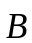–индукции магнитного поля (рис. 1). Вектор и линии магнитной индукции направлены из рисунка к нам (обозначены точками в кружочке). Вектор скорости электрона направлен в плоскости рисунка.
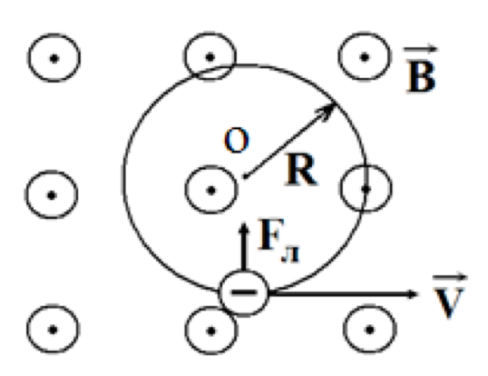
Рис. 1. Движение электрона в магнитном поле при α = 90°.

Направление силы Лоренца 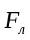 определяется по правилу левой руки. Из рисунка видно, что сила Лоренца перпендикулярна к скорости электрона . Следовательно, сила Лоренца играет роль центростремительной (или нормальной) силы, в результате чего электрон в магнитном поле будет двигаться по окружности радиусом R:
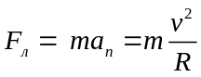,
(3)

где 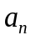–нормальное ускорение электрона.
Приравняем выражения (2) и (3)
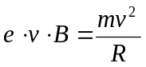 , 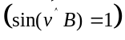
Отсюда получаем выражение для радиуса R траектории электрона
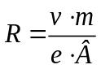
(4)
Предположим теперь, что электрон влетает в магнитное поле под произвольным углом α≠90˚ к направлению магнитного поля (рис.2). Разложим вектор скорости на две составляющих: вдоль поля – ν_{II}=ν∙cosα и перпендикулярно направлению поля – ν┴=ν∙sinα. Составляющая ν_{II} сообщает электрону равномерное прямолинейное движение вдоль поля. Сила Лоренца в этом случае не действует, потому что sin(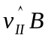)=0.
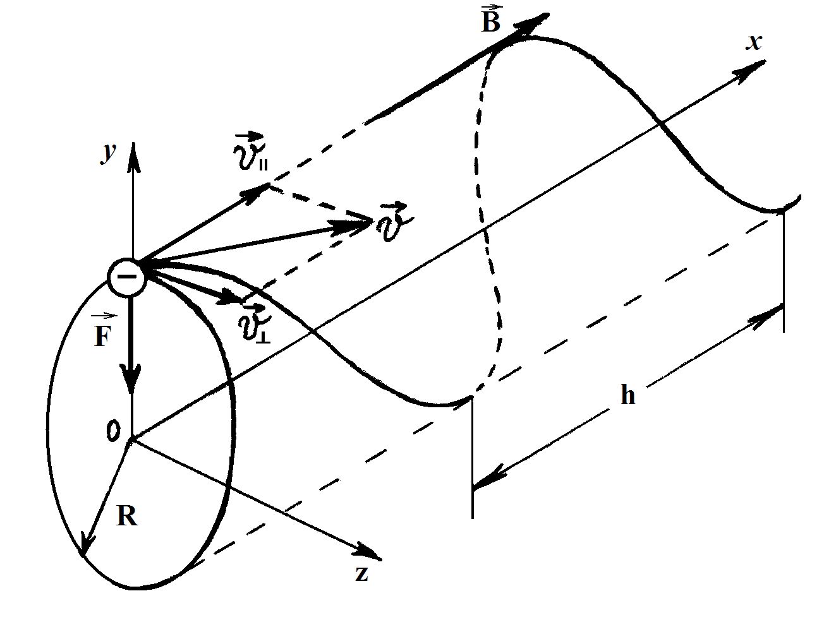
Рис. 2. Движение электрона в магнитном поле при 0° < α < 90°.

Нормальная составляющая ν┴ вызывает появление силы Лоренца: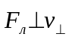 и, следовательно, со скоростью ν┴ электрон должен двигаться по окружности в плоскости, перпендикулярной полю. Радиус этой окружности определяется уточненным выражением (4)
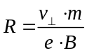.
(5)
В результате сложения этих двух движений электрон будет двигаться по винтовой, ось которой совпадает с направлением оси x. Шаг спирали – расстояние между соседними витками спирали (рис.2) - равен
(6)
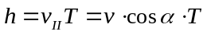,
где Т – период обращения электрона по окружности (время одного полного оборота)
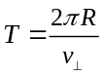.
(7)
Подставив выражение (5) в (7) получим
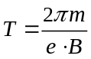.
(8)
После подстановки выражения (8) в (6) получим
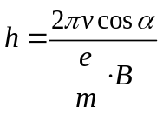.
(9)

Метод магнитной фокусировки

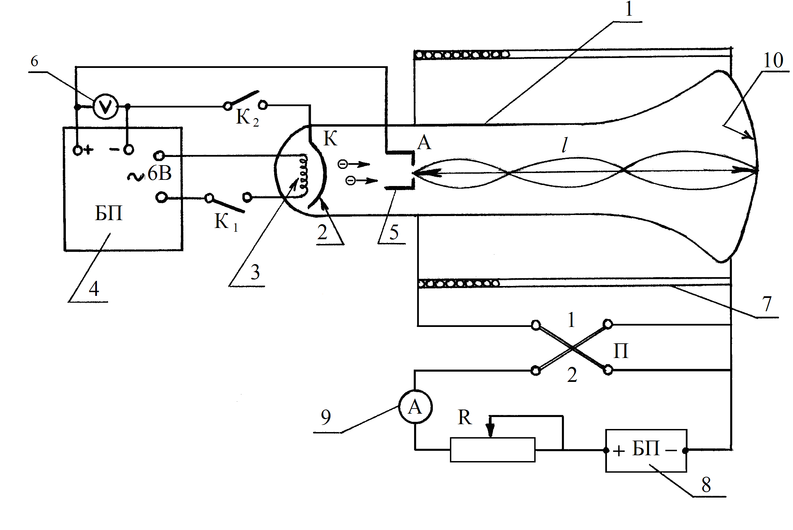
В данной работе магнитная фокусировка пучка электронов осуществляется в электронно-лучевой трубке, устройство и принцип работы которой следующие. Вся «начинка» электронно-лучевой трубки помещена в вакуумный баллон (1) (рис.3).
Рис. 3. Схема установки.

Вследствие явления термоэлектронной эмиссии электроны испускаются с раскаленного катода (2). Подогрев катода осуществляется электрической спиралью (3), питаемой от блока питания (4). Электроны ускоряются разностью потенциалов U, приложенной между катодом и анодом (5). Напряжение U подается от блока питания (4) и измеряется вольтметром (6). В результате движения электронов в электростатическом поле между катодом и анодом они приобретают кинетическую энергию, которая равна работе ускоряющего электростатического поля А_{эл. поля} = еU
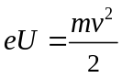 .
(10)
Пролетев в отверстие анода, электроны образуют в области за анодом узкий пучок, направленный вдоль оси электронно-лучевой трубки (1). Трубка помещена внутрь соленоида (7). При протекании постоянного электрического тока от блока питания (8) через обмотку соленоида внутри соленоида создается магнитное поле, направленное вдоль оси трубки. Сила тока в цепи соленоида измеряется амперметром (9). Электроны влетают в магнитное поле под малыми углами α и движутся по спиральным траекториям в направлении люминесцентного экрана (10). Каждый электрон при ударе об экран оставляет на экране светящуюся точку (это явление называется катодолюминесценцией). Таким образом, электронный пучок будет образовывать на экране трубки «размытое» светящееся пятно диаметром (10÷15) мм. То есть электронный пучок не сфокусирован. Изменяя магнитное поле (величину В), можно изменять параметры спиральной траектории электрона – шаг спирали h и радиус витка R (формулы (9) и (5)). Если подобрать магнитную индукцию В таким образом, чтобы путь l (рис.3), проходимый электронами в магнитном поле, удовлетворял условию
(11)
l = N∙h,

где N – целое число, то точка пересечений траекторий электронов попадет на экран – электронный пучок окажется сфокусированным в этой точке (светящееся пятно будет уменьшено до размеров точки). При дальнейшем увеличении магнитного поля произойдет расфокусировка электронного пучка, а затем при определенных значениях магнитной индукции будет наблюдаться вторая фокусировка, а затем – третья и т.д. (N = 2,3,…).
Выразим скорость электронов из выражения (10) и подставим в (9), получим:
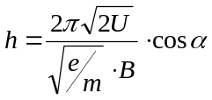,
(12)
где сosα ≈ 1, считая , что углы α - малы.
Подставим полученное нами выражение (12) в (11), получим:
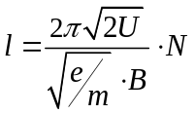 .
(13)

Отсюда выражение для определения удельного заряда электрона:
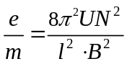 .
(14)

Индукция магнитного поля В на оси длинного соленоида без сердечника определяется: выражением

В= μ_{о}∙n∙I,
(15)

где μ₀= 4π∙10⁻⁷ Гн⁄м – магнитная постоянная;
n – число витков на единицу длины обмотки соленоида;
I – сила тока в соленоиде.
Подставив выражение (15) в (14), окончательно получаем расчетную формулу для удельного заряда электрона:
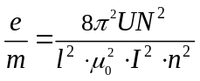 .
(16)

Порядок выполнения виртуальной лабораторной работы и обработки результатов измерений

Приборы и принадлежности. Установка, согласно схемы на рис.3 в которую входят: электронно-лучевая трубка, блоки питания электронно-лучевой трубки и соленоида, соленоид, реостат, амперметр, вольтметр, ключи К₁, К₂, переключатель П.

1. Изучить схему рабочей установки в соответствии с ее описанием в данном руководстве.
2. Включить блок питания (4) электронно-лучевой трубки, замкнув ключ К₁.
3. После нагрева катода (2) электронно-лучевой трубки в течение (1÷2) минут включить ускоряющее напряжение между катодом и анодом, замкнув ключ К₂ (При этом будет формироваться электронный пучок в направлении экрана (10), и на экране появится след электронного пучка в виде светящегося пятна). Измерить с помощью вольтметра (6) напряжение U между катодом и анодом. Записать в таблицу 1 .
4. Величину n - число витков обмотки соленоида на единицу длины определить самостоятельно, для этого подсчитать число витков на один сантиметр длины, а затем пересчитать на один метр. Учесть, что обмотка может содержать один или несколько слоев. Записать найденное значение п в таблицу.

5. Переключатель П установить в одно из двух возможных положений (например, положение 1), замкнув тем самым цепь соленоида.
6. С помощью реостата R уменьшить сопротивление цепи соленоида, для увеличения тока в цепи соленоида и, соответственно, увеличению магнитного поля соленоида. Уменьшая сопротивление R, добиться первой фокусировки (N=1) пятна в точку на экране трубки. Записать в таблицу значение силы тока I₁ на амперметре (9), соответствующей фокусировке N=1.
7. Продолжать увеличивать ток в соленоиде. Яркая точка превратится снова в размытое пятно, а затем будет получена вторая фокусировка электронного пучка (N=2). Записать в таблицу соответствующее значение тока I₂. Аналогично получить третью фокусировку (N=3) и записать ток I₃ в таблицу 1 .

Таблица 1.
U= , п = , l =

 | ток | положение 1 | положение 2 | <I_{i}>,A | e/m_{i} | (e/m_{i} -< e/m_{i} >)²
N=1 | I₁,A
N=2 | I₂,A
N=3 | I₃,A
 | Σ | ----- | ----- | -----

8. Вернуть реостат в исходное положение (то есть вывести его на полное сопротивление).
9. Изменить направление магнитного поля в соленоиде, установив переключатель П (рис.3) в положение 2.
10. Провести измерения тока I_{i} по пунктам 6 и 7 для трех последовательных фокусировок электронного пучка. Заполнить таблицу. Изменить направление магнитного поля (переключатель П вновь установить в положение (1) и произвести третий раз измерения токов по пунктам (5÷7).
11. Найти среднее значение силы тока по трём опытам для каждой фокусировки.
12. По расчетной формуле (16) вычислить удельный заряд электрона (е/m) для трех фокусировок (N= 1,2,3). Найти среднее значение удельного заряда <е/m>.
13. Задавшись доверительной вероятностью Р_{α} , определить доверительный интервал Δ е/m , считая измерения прямыми. Записать окончательный результат в виде:
е/m = <е/m> ±Δ е/m, при Р_{α} =….
14. Сравните полученное Вами в опыте значение удельного заряда электрона со справочным значением (взяв из справочной таблицы значения е и m). Сделайте выводы.

Контрольные вопросы

- Какова цель данной лабораторной работы? Что называют удельным зарядом электрона?
- Объясните, в чем заключается метод фокусировки пучка электронов в магнитном поле.
- Объясните, каким образом устроена электронно-лучевая трубка.
- Каким образом создают магнитное поле для фокусировки электронов в данной лабораторной работе?
- Дайте определение силы Лоренца в векторной и скалярной формах. Изобразите силу Лоренца на рисунке. Рассмотрите два случая: - когда частица влетает в магнитное поле под углом α=90º и когда – под произвольным углом не равным 90º. Каковы будут траектории движения частицы в этих случаях?
- Выведите выражение для радиуса кривизны траектории заряженной частицы в магнитном поле и для периода ее обращения по окружности.
- Выведите выражение для шага винтовой траектории, по которой движется заряженная частица.
- Расскажите порядок измерений в лабораторной работе по схеме рабочей установки.

Литература

  - Савельев И.В. Курс общей физики, т.2.-М.: Наука, любое издание.
  - Трофимова Т.И. Курс физики. – М.: Высшая школа, 1990.
  - Детлаф А.А., Яворский Б.М., Милковская Л.Б. Курс физики, т.2.-М: Высшая школа, любое издание.
  - Гольдин Л.Л. и др. Лабораторные занятия по физике. – М.: Наука, 1983г.-704с.
  - Кунце Х.И. Методы физических измерений. – М.: Мир, 1989г.-214с.
6. Савинков Н.А. Электромагнетизм. Учебно-методическое пособие для самостоятельной работы студентов заочников, -Мариуполь: ПГТУ, каф. физики, 2006г.-97с.

Издательство кафедры физики ПГТУ декабрь 2012 тираж 10 экземпляров

